**Налог для самозанятых**

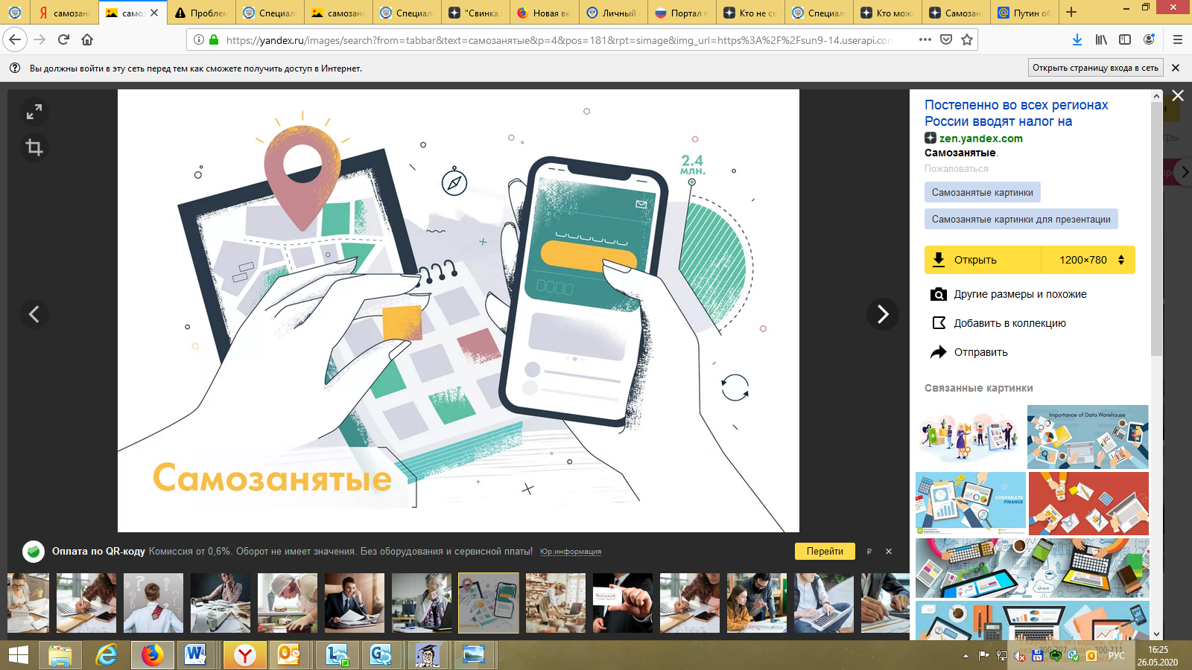

С 1 июля 2020 г. в Кировской области введен налог на профессиональный доход, так называемый налог для самозанятых.

**Кто вправе стать «самозанятым» и применять налог на профессиональный доход?**

Применять специальный налоговый режим могут физические лица, а также индивидуальные предприниматели, не имеющие наемных работников по трудовому договору и осуществляющие реализацию собственных товаров (работ, услуг, имущественных прав).

**Как зарегистрироваться в налоговой инспекции как самозанятый налогоплательщик?**

Процесс регистрации не требует посещения налоговой инспекции и осуществляется одним из следующих способов:

1) через мобильное приложение ФНС России «Мой налог»;  
 2) через личный кабинет налогоплательщика;

3) через любую кредитную организацию или банк, осуществляющие информационное взаимодействие с ФНС России.

**Кто не вправе применять специальный налоговый режим «Налог на профессиональный доход»?**

Не могут применять специальный налоговый режим лица, если они:

- продают подакцизные товары и товары, подлежащие обязательной маркировке;

- перепродают товары, имущественные права, за исключением личных вещей;

- занимаются добычей и (или) реализацией полезных ископаемых;

- имеют работников, с которыми заключены трудовые договоры;

- выполняют работу по договорам поручения, комиссии или агентским договорам;

- оказывают услуги по доставке товаров с приемом (передачей) платежей за указанные товары в интересах других лиц;

- применяют иные специальные налоговые режимы или ведут предпринимательскую деятельность, доходы от которой облагаются налогом на доходы физических лиц;

- получили доходы, превысившие в текущем календарном году 2,4 млн. рублей.

**Какие налоговые ставки предусмотрены по налогу на профессиональный доход?**

Самозанятые уплачивают налог единым платежом по ставкам:

- 4% с доходов, полученных от реализации товаров или услуг физическим лицам;

- 6%  - с доходов, полученных от реализации товаров и услуг юридическим лицам и индивидуальным предпринимателям.

Всем самозанятым единожды предоставляется вычет в размере 10 тыс. рублей. На сумму этого вычета с учетом определенных особенностей уменьшается налог на профессиональный доход:

- на 1% от суммы полученного за этот месяц дохода, если самозанятый получает доходы от физических лиц;

- на 2% от суммы полученного за этот месяц дохода, если самозанятый получает доходы от организаций или индивидуальных предпринимателей.

**Как платить налог на профессиональный доход?**

Квитанция на уплату налога автоматически формируется налоговым органом и направляется в приложение «Мой налог».

Оплатить налог возможно любым из следующих способов:

- через мобильное приложение «Мой налог» или личный кабинет налогоплательщика с использованием банковской карты;

- через мобильное приложении банка, отсканировав QR-код;  
 - через портал государственных услуг Российской Федерации;  
 - через банк, банкомат или платежный терминал;

- через поручение банку или оператору электронных площадок на уплату налога от имени налогоплательщика.

**Какой срок уплаты налога на профессиональный доход?**

Уплата налога производится ежемесячно не позднее 25 числа месяца, следующего за истекшим налоговым периодом (месяцем). Первый налоговый период учитывается со дня регистрации и до конца следующего месяца.

**Какие платежи заменяет налог на профессиональный доход?**

Физические лица не уплачивают налог на доходы физических лиц с тех доходов, которые облагаются налогом на профессиональный доход.

Индивидуальные предприниматели не уплачивают:

- налог на доходы физических лиц с тех доходов, которые облагаются налогом на профессиональный доход;

- налог на добавленную стоимость, за исключением НДС при ввозе товаров на территорию России;

- страховые взносы можно уплачивать в добровольном порядке.

При отсутствии дохода в течение налогового периода нет никаких обязательных, минимальных или фиксированных платежей. При этом самозанятые являются участниками системы обязательного медицинского страхования и могут получать бесплатную медицинскую помощь.

**Каким образом осуществляется прекращение деятельности?**

Прекращение деятельности самозанятых осуществляется через мобильное приложение «Мой налог» - вкладка «Сняться с учета» путем заполнения заявления для отправления в налоговый орган с указанием причины прекращения статуса самозанятого и загрузки фото паспортных данных.